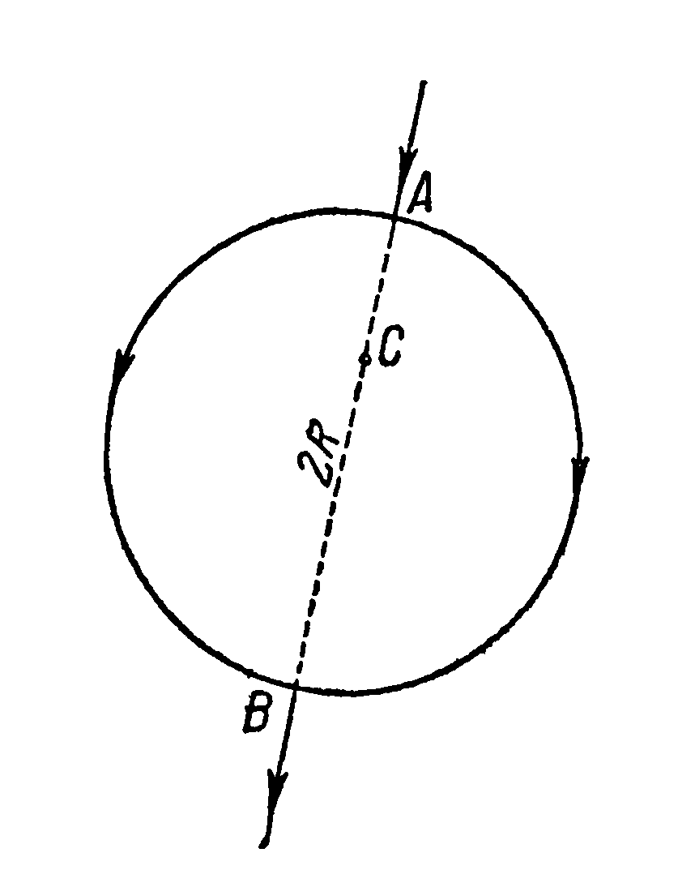

К проволочному контуру в виде окружности радиуса R присоединен источник тока. Найти напряженность магнитного поля на диаметре.